STRING SET 3

1.

#include<stdio.h>

#include<string.h>

int main()

{

char a[50],b[50];

int i,len,j=0;

gets(a);

len=strlen(a);

for (i=len-1;i>=0;i--)

{

b[i]=a[j];

j++;

}

if (strcmp(a,b)==0)

printf("PALINDROME");

else

printf("NOT PALINDROME");

return 0;

}

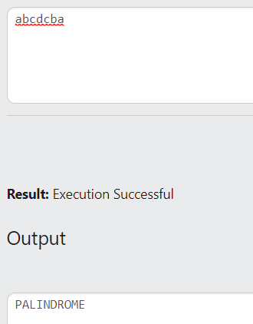

2.

#include<stdio.h>

#include<string.h>

int main()

{

char a[50],b[50];

int i,len,j=0,k=0,c;

gets(a);

len=strlen(a);

for (i=0;i<len;i++)

{

c=1;

for (j=0;j<strlen(b);j++)

{

if (a[i]==b[j])

c++;

}

if (c==1)

{b[k]=a[i];

k++;}

}

puts(b);

return 0;

}

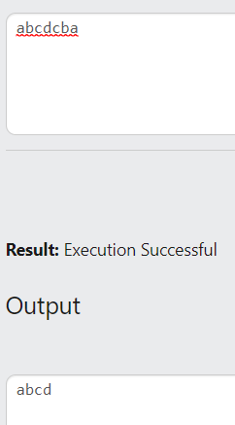

3.

#include<stdio.h>

#include<string.h>

int main()

{

char a[50];

int i,len,j=0,min,c,r;

gets(a);

len=strlen(a);

min=0;

for (i=0;i<len;i++)

{

for (j=i+1;j<len;j++)

{

if (a[i]==a[j])

{

if (min==0)

{

min=j-i;

c=j;

}

else if (j-i<min)

{

min=j-i;

c=j;

}

}

}

}

printf("%c",a[c]);

return 0;

}

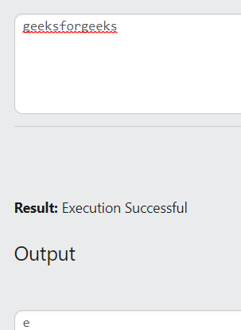

4.

#include<stdio.h>

#include<string.h>

int main()

{

char a[50],b[50];

int i,len,j=0,k=0,c;

gets(a);

len=strlen(a);

c=len;

for (i=len-1;i>=0;i--)

{

if (a[i]=='.')

{

for (j=i+1;j<c;j++)

{

b[k]=a[j];

k++;

}

b[k]='.';

k++;

c=i;

}

}

for(i=0;i<=c;i++)

{

if (a[i]=='.')

{

for (j=0;j<i;j++)

{

b[k]=a[j];

k++;

}

break;

}

}

puts(b);

return 0;

}

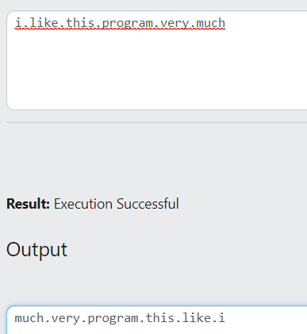

5.

#include<stdio.h>

#include<string.h>

int main()

{

char s1[50],s2[50];

int i,j,len,c,flag=0;

gets(s1);

gets(s2);

len=strlen(s2);

int a[len];

//printf("%d ",strlen(s1));

//printf("%d ",strlen(s2));

if (strlen(s1)-1==strlen(s2))

{

for (i=0;i<len;i++)

{

c=0;

for(j=0;j<len;j++)

{

if(s1[i]==s1[j])

c++;

}

a[i]=c;

}

for (i=0;i<len;i++)

{

c=0;

for (j=0;j<len;j++)

{

if (s1[i]==s2[j])

c++;

}

//printf("%d ",c);

if (c!=a[i])

{

flag=1;

}

}

//for (i=0;i<len;i++)

//printf("%d ",a[i]);

if (flag==0)

printf("Anagram");

else

printf("Not Anagram");

}

else

printf("Not Anagram");

return 0;

}

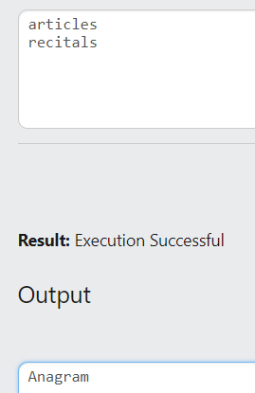

6.

#include<stdio.h>

#include<string.h>

int main()

{

char s[50],s2[50];

int i,j,len,c,x;

gets(s);

len=strlen(s)-1;

scanf("%d",&x);

//printf("%d",len);

for (i=0;i<len;i++)

{

c=0;

for(j=0;j<len;j++)

{

if (s[i]==s[j])

c++;

}

if (c%2==0)

s2[i]=s[i]+x;

else

s2[i]=s[i]-x;

if (s2[i]>'z')

s2[i]=s2[i]-26;

else if (s2[i]<'a')

s2[i]=s2[i]+26;

}

s2[i]='\0';

puts(s2);

return 0;

}

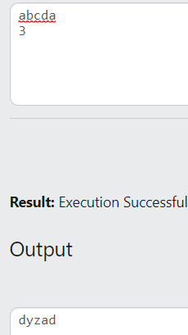

**Q: shifting**

#include<stdio.h>

#include<string.h>

int main()

{

int i,len,shift;

char s[30];

gets(s);

//puts(s);

scanf("%d",&shift);

len=strlen(s);

for (i=0;i<len-1;i++)//while submitting give i<len

{

s[i]=s[i]+shift;

//printf("%c",s[i]);

if (s[i]>'z')

{

s[i]=s[i]-26;

}

}

puts(s);

}